

Ministerio de Minas y Energía

COMISIÓN DE REGULACIÓN DE ENERGÍA Y GAS

RESOLUCIÓN No. DE 2011

( )

Por la cual se ordena el archivo de una actuación administrativa

LA COMISIÓN DE REGULACIÓN DE ENERGÍA Y GAS

En ejercicio de sus atribuciones legales, en especial las conferidas por las leyes 142 y 143 de 1994, y los decretos 1524 y 2253 de 1994 y,

CONSIDERANDO QUE:

Mediante la Resolución CREG 071 de 2006 se creó el Cargo por Confiabilidad en el Mercado Mayorista de Energía, se precisó su método de cálculo y se estableció un sistema de verificación de los valores de los parámetros reportados por los agentes para su cálculo.

El artículo 39 de la mencionada Resolución CREG 071 de 2006 estableció la obligación de verificar los datos reportados por los agentes con el fin de declarar su ENFICC, así como la forma de establecer la existencia de discrepancias y la consecuencia que de ella se deriva. En efecto, dicho artículo determinó lo siguiente:

“Artículo 39. Verificación de Parámetros. Los parámetros declarados por los agentes para el cálculo de la ENFICC se verificarán mediante el mecanismo definido en el Anexo 6 de esta resolución.

(…)

La definición de la existencia de discrepancias entre los valores verificados de los parámetros y los reportados por los agentes, por fuera de los rangos de holgura o margen de error definidos por la CREG, dará lugar a que la asignación de Obligaciones de Energía Firme sea igual a cero (0) para el Período de Vigencia de la Obligación para el cual se utilizó la información sobre parámetros entregada por los agentes. Lo anterior implica la cesación de los pagos por concepto de Cargo por Confiabilidad que aún no se hayan efectuado y la devolución de los pagos recibidos en la forma como lo defina la CREG.

En consecuencia, los pagos por concepto del Cargo por Confiabilidad están sometidos a condición resolutoria, consistente en que si mediante acto administrativo en firme de la CREG, se determina la existencia de las referidas discrepancias, por fuera de los rangos de holgura o margen de error definidos por la CREG, los pagos hechos sobre el correspondiente período, se tendrán como pago de lo no debido.

La CREG con el propósito de establecer plenamente la existencia de dichas discrepancias y sus consecuencias y de garantizar el derecho de defensa de los afectados, agotará el trámite previsto en los Artículos 106 y ss. de la Ley 142 de 1994 y en lo no previsto en ellos, aplicará las normas de la parte primera del Código Contencioso Administrativo que sean compatibles. En firme la decisión definitiva sobre la actuación y determinada la existencia de plantas y/o unidades con discrepancias, por fuera de los rangos de holgura o margen de error definidos por la CREG, se comunicará la decisión al ASIC, quien deberá adoptar las medidas correspondientes. Para las posteriores asignaciones de Obligaciones de Energía Firme se considerará la energía firme resultante de la corrección del parámetro con discrepancias según se establezca en la correspondiente actuación administrativa.

(…)”

En el Anexo No. 6 de la Resolución CREG 071 de 2006, adicionado por la Resolución CREG 079 de 2007, se establecieron los criterios para la contratación y desarrollo de la auditoría para la verificación de parámetros y se definió que al CND corresponde tal contratación.

En cumplimiento de las citadas disposiciones el CND contrató a la firma SEDIC S.A. para la realización de la auditoría, empresa esta que el día 6 de julio de 2010 presentó a esta Comisión (radicación CREG E-2010-005968) el informe final detallado sobre la verificación de parámetros del cargo por confiabilidad.

Dicho informe contiene los documentos números I-T370-DPOT-3300-053, I-T370-DPOT-3300-055, I-T370-DPOT-3300-056, I-T370-DPOT-3300-057, I-T370-DPOT-3300-058 y I-T370-DPOT-3300-070, los cuales contienen los informes individualizados de los ríos Checua, Filo de Agua Alicachín, Rioblanco, Teuscá, Tominé y Neusa, respectivamente, en relación con el parámetro “Serie Histórica De Caudales Medios Mensuales de los Ríos del SIN” para las plantas de generación PARAÍSO Y LA GUACA, propiedad de la empresa EMGESA S.A. E.S.P.

En dichos informes, la firma auditora concluyó que se evidenciaron discrepancias entre los valores reportados por EMGESA S.A. E.S.P., y los valores calculados por ella. Luego de explicar el proceso de verificación en cada informe, se afirma lo siguiente:

Documento I-T370-DPOT-3300-053 (Río Checua)

“(…)

3.8. Análisis de resultados

La serie de caudales medios mensuales Checua reportada por EMGESA S.A. E.S.P. a la CREG (Tabla 1), ha sido verificada en todos los meses correspondientes al período Enero/1965 a Diciembre/2007 en el cual se dispuso de la información necesaria. Se presentaron en la verificación preliminar diferencias positivas entre los valores declarados por EMGESA S.A. E.S.P. y los calculados por SEDIC S.A., que no pudieron ser resueltas con el agente, razón por la cual se sostienen en este informe las discrepancias previamente encontradas en la serie Checua en el periodo Enero/2001 a Enero/2003.

4. CONCLUSIÓN

Teniendo en cuenta que la Resolución CREG 079 de 2007 establece textualmente: “Se considerará discrepancia cualquier valor declarado superior al calculado por la firma auditora”, y acorde con los resultados del proceso antes señalado, se concluye del proceso que la serie CHECUA verificada PRESENTA DISCREPANCIA con la reportada a la CREG por EMGESA S.A. E.S.P.”

Documento I-T370-DPOT-3300-055 (Río Filo de Agua Alicachín)

“(…)

3.8. Análisis de resultados

La serie de caudales medios mensuales Fagua Alicachín reportada por EMGESA S.A. E.S.P. a la CREG (Tabla 1), ha sido verificada en todos los meses correspondientes al período Enero/1965 a Diciembre/2007 en el cual se dispuso de la información necesaria. Se presentaron en la verificación preliminar diferencias positivas entre los valores declarados por EMGESA S.A. E.S.P. y los calculados por SEDIC S.A., que no pudieron ser resueltas con el agente, razón por la cual se sostienen en este informe las discrepancias previamente encontradas en la serie Fagua Alicachín en el periodo Enero/2001 a Diciembre/2007.

4. CONCLUSIÓN

Teniendo en cuenta que la Resolución CREG 079 de 2007 establece textualmente: “Se considerará discrepancia cualquier valor declarado superior al calculado por la firma auditora”, y acorde con los resultados del proceso antes señalado, se concluye del proceso que la serie FAGUA ALICACHÍN verificada PRESENTA DISCREPANCIA con la reportada a la CREG por EMGESA S.A. E.S.P.”

Documento I-T370-DPOT-3300-056 (Río Rioblanco)

“(…)

3.8. Análisis de resultados

La serie de caudales medios mensuales Río Blanco reportada por EMGESA S.A. E.S.P. a la CREG (Tabla 1), ha sido verificada en todos los meses correspondientes al período Enero/1972 – Diciembre/2007 en el cual se dispuso de la información necesaria. Se presentaron en la verificación preliminar diferencias positivas entre los valores declarados por EMGESA S.A. E.S.P. para la serie Río Blanco hidrología antigua y los remitidos en su soporte de cálculo que fue verificado por SEDIC S.A., que no pudieron ser resueltas con el agente, razón por la cual se sostienen en este informe las discrepancias previamente encontradas en la serie Río Blanco en el periodo Enero/2001 a Diciembre/2005.

4. CONCLUSIÓN

Teniendo en cuenta que la Resolución CREG 079 de 2007 establece textualmente: “Se considerará discrepancia cualquier valor declarado superior al calculado por la firma auditora”, y acorde con los resultados del proceso antes señalado, se concluye del proceso que la serie RÍO BLANCO verificada PRESENTA DISCREPANCIA con la reportada a la CREG por EMGESA S.A. E.S.P.”

Documento I-T370-DPOT-3300-057 (Río Teusacá)

“(…)

3.8. Análisis de resultados

La serie de caudales medios mensuales Teusacá reportada por EMGESA S.A. E.S.P. a la CREG (Tabla 1), ha sido verificada en todos los meses correspondientes al período Enero/1947 a Diciembre/2007 en el cual se dispuso de la información necesaria. Se presentaron en la verificación preliminar diferencias positivas entre los valores declarados por EMGESA S.A. E.S.P. y los calculados por SEDIC S.A., que no pudieron ser resueltas con el agente, razón por la cual se sostienen en este informe las discrepancias previamente encontradas en la serie Teusacá en el periodo Enero/2001 a Diciembre/2007.

4. CONCLUSIÓN

Teniendo en cuenta que la Resolución CREG 079 de 2007 establece textualmente: “Se considerará discrepancia cualquier valor declarado superior al calculado por la firma auditora”, y acorde con los resultados del proceso antes señalado, se concluye del proceso que la serie TEUSACÁ verificada PRESENTA DISCREPANCIA con la reportada a la CREG por EMGESA S.A. E.S.P.”

Documento I-T370-DPOT-3300-058 (Río Tominé)

“(…)

3.8. Análisis de resultados

La serie de caudales medios mensuales Tominé reportada por EMGESA S.A. E.S.P. a la CREG (Tabla 1), ha sido verificada en todos los meses correspondientes al período Enero/1947 – Diciembre/2007 en el cual se dispuso de la información necesaria. Se presentaron en la verificación preliminar diferencias positivas entre los valores declarados por EMGESA S.A. E.S.P. para la serie Tominé hidrología antigua y los remitidos en su soporte de cálculo que fue verificado por SEDIC S.A., que no pudieron ser resueltas con el agente, razón por la cual se sostienen en este informe las discrepancias previamente encontradas en la serie Tominé en el periodo Enero/2001 a Diciembre/2001, y para el mes de julio de 2003.

4. CONCLUSIÓN

Teniendo en cuenta que la Resolución CREG 079 de 2007 establece textualmente: “Se considerará discrepancia cualquier valor declarado superior al calculado por la firma auditora”, y acorde con los resultados del proceso antes señalado, se concluye del proceso que la serie TOMINÉ verificada PRESENTA DISCREPANCIA con la reportada a la CREG por EMGESA S.A. E.S.P.”

Documento I-T370-DPOT-3300-070 (Río Neusa)

“(…)

3.8. Análisis de resultados

La serie de caudales medios mensuales Neusa reportada por EMGESA S.A. E.S.P. a la CREG (Tabla 1), ha sido verificada en todos los meses correspondientes al período Enero/1953 – Diciembre/2007 en el cual se dispuso de la información necesaria. Se presentaron en la verificación preliminar diferencias positivas entre los valores declarados por EMGESA S.A. E.S.P. para la serie Neusa hidrología antigua y los remitidos en su soporte de cálculo que fue verificado por SEDIC S.A., que no pudieron ser resueltas con el agente, razón por la cual se sostienen en este informe las discrepancias previamente encontradas en la serie Neusa en el periodo Enero/2001 a Diciembre/2001.

4. CONCLUSIÓN

Teniendo en cuenta que la Resolución CREG 079 de 2007 establece textualmente: “Se considerará discrepancia cualquier valor declarado superior al calculado por la firma auditora”, y acorde con los resultados del proceso antes señalado, se concluye del proceso que la serie NEUSA verificada PRESENTA DISCREPANCIA con la reportada a la CREG por EMGESA S.A. E.S.P.”

Teniendo en cuenta lo anterior, y dando cumplimiento al inciso quinto del artículo 39 de la Resolución 071 de 2006, mediante auto del 27 de julio de 2010, la Comisión de Regulación de Energía y Gas dio inicio a las presentes diligencias dirigidas a establecer plenamente la existencia o inexistencia de las discrepancias que según el informe final detallado sobre la verificación de parámetros del cargo por confiabilidad, entregado por la firma SEDIC S.A., presentan las plantas de generación PARAÍSO y LA GUACA en algunos de los valores reportados para el parámetro “Serie Histórica de Caudales Medios Mensuales de los Ríos del SIN”.

El referido auto también tuvo por objeto:

- “Definir si como consecuencia de la eventual confirmación de las referidas discrepancias, la asignación a EMGESA S.A E.S.P de Obligaciones de Energía Firme respaldadas con las plantas de generación PARAÍSO y LA GUACA, es igual a cero (0) para el año de vigencia comprendido entre el primero (1°) de diciembre de 2012 y el treinta (30) de noviembre de 2013 y si hay lugar a la cesación de pagos por concepto de Cargo por Confiabilidad que aún no se hayan efectuado y a la devolución de los pagos recibidos en los términos del artículo 39 inciso 3 de la Resolución CREG – 071 de 2006.

- “Definir sí para posteriores asignaciones de Obligaciones de Energía Firme se considerará la energía resultante de la corrección del parámetro con discrepancias, según se establezca en la presente actuación administrativa.”

En desarrollo de la actuación a que dio lugar el mencionado acto, mediante comunicaciones S-2010-002819 del 28 de julio de 2010 y S-2010-003522 del 30 de agosto de 2010, la CREG puso en conocimiento de la empresa interesada, esto es, de EMGESA S.A. E.S.P., los documentos arriba referenciados, contentivos del informe de verificación de parámetros con sus respectivos soportes, y se dio oportunidad a la citada empresa para que ejerciera su derecho de defensa, lo cual efectivamente hizo mediante memorial con radicación CREG número E-2010-008154 del 13 de septiembre de 2010.

Consideraciones de EMGESA S.A. E.S.P.

La comunicación remitida por EMGESA S.A. E.S.P. se compone de cuatro acápites, tres de los cuales contienen diferentes consideraciones que apoyan la solicitud de archivo de la presente actuación administrativa, contenida en el cuarto, así:

- “De las Diferencias Encontradas”

En el presente acápite, EMGESA hace las siguientes afirmaciones:

“Una vez conocido el informe presentado por el Auditor, EMGESA identificó que las diferencias encontradas responden a hechos que, no obstante la diligencia y cuidado esmerado de EMGESA en la estimación del parámetro “Serie Histórica de Caudales Medios Mensuales de los Ríos del SIN” conforme a lo establecido en la resolución CREG 079 de 2007, por circunstancias ajenas a su voluntad, no afectan la ENFICC declarada más allá del margen de tolerancia del 10% establecido en el artículo 41 de la Resolución CREG 071 de 2006 modificado por el Artículo 1 de la Resolución CREG-028 de 2007 y adicionado por el Artículo 3 de la resolución CREG-085 de 2007, como se pasa a ver:

  - (…)

- Neusa: Periodo comprendido entre enero a diciembre de 2001”: Para el reporte del año 2001 se utilizó involuntariamente el valor promedio mensual multianual 1952-2001 de la serie suministrada por la Corporación Autónoma Regional de Cundinamarca “CAR”, cuando en realidad se debió utilizar los valores mensuales correspondientes al año 2001, según consta en el Anexo 7 del Acta SH&PH No 100.

- Tominé:

- Periodo comprendido entre enero a diciembre de 2001: Para el reporte del año 2001 se utilizó involuntariamente el valor promedio mensual multianual 1960-2001 de la serie suministrada por la CAR, cuando en realidad se debió utilizar los valores mensuales correspondientes al año 2001, según consta en el Anexo 7 del Acta SH&PH No 100.

- Julio de 2003: Involuntariamente en el cálculo del caudal reportado originalmente, no fueron empleadas correctamente las unidades de medida del bombeo al embalse Tonié en la ecuación de Cálculo de las afluencias

En el caso de las series Checua, Teusacá, Rio Blanco y Filo de Agua Alicachín no fue posible identificar la causa precisa de las discrepancias por la cantidad de variables que intervienen en el cálculo de dichos caudales, donde la mayor parte de la información proviene de terceros (CAR, EAAB) ajenos a EMGESA. Durante el proceso de recopilación de información para la verificación del parámetro se detectó que la información histórica de estas otras entidades ha sufrido cambios posteriores a su reporte inicial, lo cual se sale del control de EMGESA. Al no contar con el soporte original de algunas variables se desconoce cuales (sic) fueron exactamente los datos empleados para el cálculo y reporte de los caudales asociados”

EMGESA, entonces, hace algunas consideraciones referidas a la diligencia y cuidado de la empresa en la recopilación y reporte de los datos. Se refiere además a la dificultad y complejidad del proceso, afirmando que “las diferencias entre los valores declarados y los cálculos realizados por SEDIC (…) son un resultado de la complejidad asociada a los procesos de recopilación, trascripción, almacenamiento, análisis y reporte de la información recopilada”. En el mismo sentido se refiere a una comunicación del CNO (23 de diciembre de 2008) en la que dicho ente pone en conocimiento de la CREG las posibles dificultades que enfrentaría el proceso de auditoría.

- “Inexistencia de impacto sobre la ENFICC por las diferencias encontradas pro el Auditor”

Trascribimos lo pertinente:

“
2.1. Conforme a la reglamentación vigente, el propósito de la verificación de parámetros, es asegurarse que, derivado de la declaración de los parámetros necesarios para el cálculo de la ENFICC, no existan agentes que se beneficien con la obtención de una asignación mayor de ENFICC.

  - De acuerdo con los resultados de la auditoría, realizamos un análisis del efecto en la ENFICC de las plantas de generación PARAISO y LA GUACA para el periodo 2012-2013 empleando los valores de la serie calculada por el auditor para los meses en que el valor declarado era mayor al calculado, obteniendo los siguientes resultados:

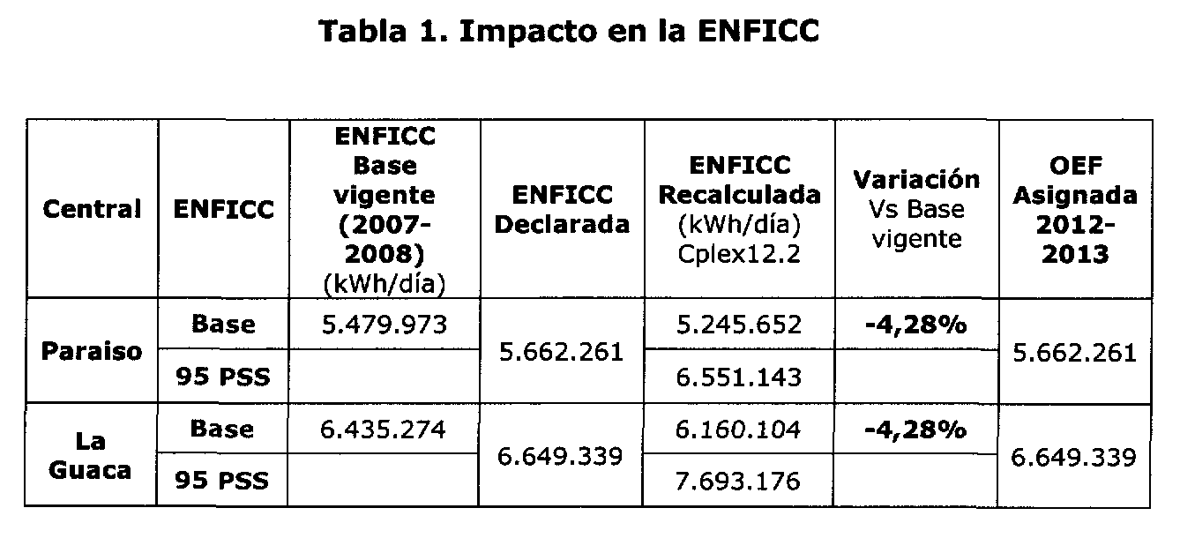

  - De acuerdo con lo establecido en el artículo 41 de la resolución CREG 071 de 2006 (…), los resultados de la Tabla 1, muestran que la ENFICC Base estaría por debajo del margen de tolerancia del 10% para el incremento de la ENFICC de una planta de generación por cambios en sus parámetros, pues su valor corresponde a una variación del 4,28% por debajo de la ENFICC Base vigente de PARAISO y LA GUACA. En consecuencia, es claro que EMGESA no se benefició de la diferencia encontrada en la verificación del parámetro.

- “Finalidad de la Verificación de Parámetros – Energía Firme Para El Cargo Por Confiabilidad – ENFICC”

Trascribimos los apartes pertinentes:

“(…)

  - Frente al particular, la CREG ha sido clara en establecer en diversas oportunidades, que a pesar que el valor esté por fuera de las holguras o márgenes de error definidas por la CREG, “no por ello ha de ignorarse el alegato del interesado en orden a examinar si el valor declarado conlleva a una menor o mayor asignación de la ENFICC porque, con independencia de que las holguras o márgenes de error tengan tal propósito, el criterio normativo que se busca garantizar de no considerar discrepancias valores que den lugar a una menor asignación de ENFICC, es autónomo, más aun si se considera que, en últimas, lo que se está examinando es el correcto cálculo de la ENFICC declarada por el interesado (…)” (el subrayado es nuestro).

  - Conforme a lo anterior, es claro que la Comisión fundamentada en los principios objetivos del cargo por confiabilidad, tiene autonomía para considerar las discrepancias y determinar la existencia de ellas siempre que sus valores den lugar a una mayor asignación de ENFICC en beneficio de los agentes, traducidos en una mayor remuneración por cargo de confiabilidad.”

- “Solicitud”

Finalmente, EMGESA hace la siguiente solicitud:
“Con base en los argumentos y consideraciones presentadas, respetuosamente le solicitamos a la Comisión ordenar el archivo de la actuación administrativa por considerar que no existe mérito alguno para continuar con el objeto de la actuación mencionada”

Para resolver lo pertinente se analizará la presunta discrepancia que en el respectivo parámetro reportado presenta las plantas de generación PARAISO y LA GUACA, con el propósito de establecer si ella debe o no ser confirmada.

Consideraciones de la CREG sobre la presunta discrepancia

Tal y como se deduce del informe de la empresa auditora, así como de la defensa de EMGESA S.A. E.S.P., la discrepancia hallada consiste en que algunos valores declarados ante la CREG para el parámetro “Serie Histórica de Caudales Medios Mensuales de los Ríos del SIN” para las plantas de generación PARAÍSO y LA GUACA, no corresponden a aquéllos calculados por SEDIC S.A.

Entre las alegaciones expuestas por EMGESA S.A E.S.P en su memorial de defensa se pueden deducir, esencialmente, tres explicaciones para las discrepancias encontradas por el auditor: i) errores “involuntarios” en la digitación de datos para el reporte; ii) la información reportada proviene de terceros (CAR, EAAB); iii) que el reporte del valor cuestionado no entraña un beneficio adicional para la empresa (acápite 3, arriba trascrito). A continuación nos referimos a cada una de las alegaciones.

- Errores “involuntarios” en la digitación de datos

En efecto, como arriba se trascribió, para las discrepancias encontradas en las series Neusa y Tominé, EMGESA se excusa en errores “involuntarios” para el reporte del año 2001. Tal alegación no es de recibo por la CREG, pues cada agente se hace responsable de los datos que fueron reportados, tal y como lo establecen las disposiciones del Capítulo VI de la Resolución CREG 071 de 2006. En efecto, los artículos 34, 38 y 39 establecen lo siguiente:

“Artículo 34. Responsable del cálculo de la ENFICC. La ENFICC será calculada por cada agente, teniendo en cuenta los parámetros y reglas establecidas en el Anexo 3 de esta resolución.

Artículo 38. Verificación de la ENFICC. El valor de la ENFICC declarado por el agente será verificado por el CND, de conformidad con el numeral 5.1 del Anexo 5 de esta resolución. Para tal efecto, el agente deberá reportar a la CREG, en la fecha que ésta determine, los formatos del numeral 5.2 del Anexo 5 de la resolución, debidamente diligenciados; de lo contrario la capacidad de la planta y/o unidad de generación a ser utilizada para la declaración de la ENFICC será igual a cero (0) MW.

Artículo 39. Verificación de Parámetros. Los parámetros declarados por los agentes para el cálculo de la ENFICC se verificarán mediante el mecanismo definido en el Anexo 6 de esta resolución.

(…)” (Subrayamos y resaltamos).

Así, es el agente el responsable ante la CREG de reportar los parámetros exigidos por la Regulación, al punto de que los mismo fueron objetos de verificación, so pena de que el cargo asignado sea igual a cero (0). Por lo tanto, la intencionalidad o culpabilidad de los errores que se cometieren no pueden servir como excusa, pues la Regulación, precisamente para evitarlos, estableció consecuencias severas.

Y es que la ENFICC corresponde a “la máxima energía eléctrica que es capaz de entregar una planta de generación continuamente, en condiciones de baja hidrología, en un período de un año”, y lo que se buscó con su declaración, es asegurar el abastecimiento nacional del servicio público de energía eléctrica, en condiciones extremas. Por lo tanto, cometer errores en el reporte de parámetros para su estimación no es cuestión de poca monta, pues pueden conllevar a declarar una ENFICC que no es la real y, por lo tanto, poner en riesgo la operación del sistema como tal.

De esta manera, los agentes son y deben ser los responsables ante la CREG de los datos reportados, ajustados o no a la realidad, y asumir las consecuencias que de ello se derive, según los principios y normas establecidos.

- La información proviene de terceros (CAR y EAAB)

Asimismo, EMGESA S.A. E.S.P. alega que la información recopilada para reportar las series Checua, Teusacá, Rio Blanco, y Filo de Agua Alicachín proviene de la Corporación Autónoma Regional y de la Empresa de Acueducto de Bogotá.

Lo afirmado en el acápite anterior aplica a la presente alegación. En efecto, si bien es cierto que dicha información puede provenir de terceros, es responsabilidad del agente su verificación previa, de tal manera que su ENFICC corresponda a la real. Así se deduce de las normas regulatorias arriba trascritas. Se reitera que el agente no puede descargar su responsabilidad en terceros, pues es aquél quien debe declarar la ENFICC y los parámetros que la soportan. Las Obligaciones de Energía Firme que de ella se derivan son del agente y no de terceros y, por lo tanto, la responsabilidad de lo acertado o no de los datos reportados, recae en él.

- Las discrepancias reportadas no entrañan un beneficio adicional para EMGESA S.A. E.S.P.

Como primer punto, es pertinente referirse al argumento según el cual se debe dar aplicación al artículo 41 de la Resolución CREG 071 de 2006. EMGESA S.A. E.S.P. alega que de acuerdo con dicha norma, “los resultados de la Tabla 1, muestran que la ENFICC Base estaría por debajo del margen de tolerancia del 10% para el incremento de la ENFICC de una planta de generación por cambios en sus parámetros, pues su valor corresponde a una variación del 4,28% por debajo de la ENFICC Base vigente de PARAISO y LA GUACA. En consecuencia, es claro que EMGESA no se benefició de la diferencia encontrada en la verificación del parámetro”

Para mayor claridad, trascribimos el artículo en cuestión:
“Artículo 41. Modificado por el Artículo 1 de la Resolución CREG-028 de 2007; y adicionado por el Artículo 3 de la Resolución CREG-085 de 2007. Declaración de la ENFICC. La declaración de la ENFICC se hará por una sola vez, antes del inicio del Período de Transición, empleando el formato de comunicación del Anexo 4 de esta resolución. No obstante, el agente podrá declarar una distinta con al menos tres (3) meses de antelación al inicio de una Subasta o del mecanismo de asignación que haga sus veces, cuando:

1. Sea una planta o unidad de generación a la que no se le haya calculado previamente ENFICC; ó

2. Una planta y/o unidad de generación tenga cambios en sus características que afecten su ENFICC en uno de dos (2) los casos siguientes: que el incremento de su ENFICC exceda el 10% de la misma (desvíos de ríos, contrato de combustibles, otros); o que el incremento de su ENFICC por tales cambios exceda el 10% del incremento de la demanda nacional del año inmediatamente anterior al que se hace el cálculo. Esta revisión solamente tendrá efecto en la oferta del generador para la siguiente Subasta o para los años siguientes del Período de Transición.

En el caso de plantas y/o unidades de generación térmica cuyos contratos de suministro y transporte de combustible no cubran el Período de Vigencia de la Obligación, y que no hayan cumplido las exigencias de los artículos 48 y 49 de esta resolución, la ENFICC se recalculará de conformidad con los ajustes a que de lugar la nueva información de los contratos. Esto sin perjuicio del cumplimiento de su Obligación de Energía Firme durante el Período de Vigencia establecido, y de la ejecución de la respectiva garantía.

Parágrafo 1. Una planta y/o unidad de generación que tenga cambios en sus características que afecten su ENFICC, disminuyéndola en más del 10%, deberá declarar nuevamente los parámetros para que le sea recalculada la ENFICC. La CREG podrá iniciar este proceso de oficio.

Parágrafo 2. Cuando no se realice declaración de ENFICC, se tomará como declaración la última realizada y verificada por el CND” (subrayas y negrillas propias).

Como se observa en los apartes subrayados, la norma trascrita permite “declarar” una ENFICC mayor para una planta, en el caso de que existan “cambios en sus características” que incrementen su ENFICC en más de un 10%.

El presente caso no se ajusta a los supuestos de hecho de la norma. En efecto, el incremento en la ENFICC de las plantas PARAISO y LA GUACA se debió a errores injustificados en el reporte del parámetro “Serie Histórica de Caudales Medios Mensuales de los Ríos del SIN” y no a cambios en las características propias de ellas. Tampoco puede considerarse ésta una nueva declaración de ENFICC, pues las presentes diligencias se iniciaron, precisamente, por el error en la declaración inicial.

Por lo tanto, no es admisible la aplicación de lo establecido en el artículo 41 de la Resolución 071 de 2006 en el presente caso.

Ahora bien, el agente acertadamente afirma en el acápite 2.1. de su comunicación que “conforme a la reglamentación vigente, el propósito de la verificación de parámetros, es asegurarse que, derivado de la declaración de los parámetros necesarios para el cálculo de la ENFICC, no existan agentes que se beneficien con la obtención de una asignación mayor de ENFICC”.

En efecto, de acuerdo con los dispuesto en el numeral 6.2 del Anexo no. 6 de la Resolución CREG – 071 de 2006 “Las holguras y márgenes de error que se definen buscan garantizar que aquellos valores declarados por el agente, con discrepancias que conlleven la asignación de una menor ENFICC, no sean consideradas discrepancias.”

Aunque, según el auditor, el valor declarado está por fuera de las holguras o márgenes de error definidas en el referido Anexo, no por ello ha de ignorarse el alegato del interesado en orden a examinar si el valor declarado conlleva a una menor o mayor asignación de la ENFICC porque, tal y como lo ha reiterado esta Comisión, con independencia de que las holguras o márgenes de error tengan tal propósito, el criterio normativo que se busca garantizar de no considerar discrepancias valores que den lugar a una mayor asignación de ENFICC, es autónomo, más aun si se considera que, en últimas, lo que se está examinando es el correcto cálculo de la ENFICC declarada por el interesado, para prevenir el riesgo de que sea superior a la real; más no a la inversa, pues lo que se pretende evitar es que se adquiera una obligación de energía firme superior a la verdadera ENFICC de la respectiva planta y/o unidad.

Teniendo en cuenta lo anterior, la CREG mediante comunicación S-2010-004611, procedió a solicitar a XM S.A. E.S.P., empresa encargada de realizar las labores del Centro Nacional de Despacho, la verificación de la ENFICC para las citadas plantas, utilizando los datos que encontró el auditor con discrepancia, con el fin de hacer la estimación de la ENFICC con el mismo programa con el que se hizo la verificación para la subasta que asignaba Obligaciones de Energía F irme para el período 2012-2013.

Mediante comunicación con radicación CREG E-2010-010874, XM S.A. E.S.P. respondió a dicha solicitud y se encontraron los siguientes resultados:

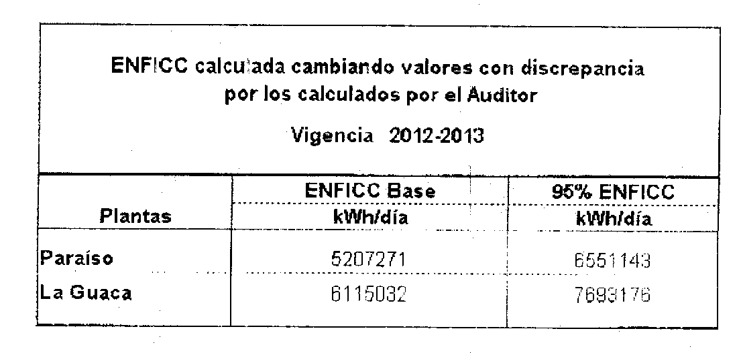

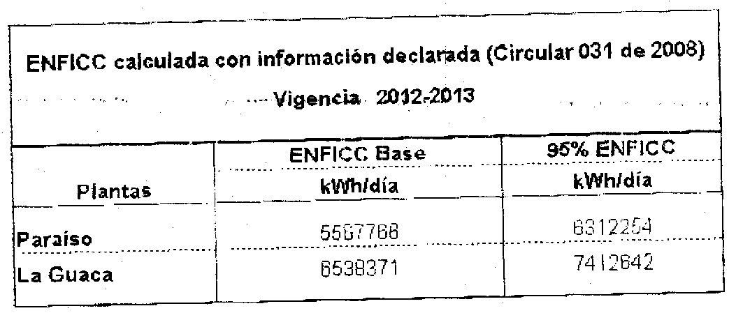

En resumen, se obtuvo la siguiente información:

De acuerdo con lo anterior, se encuentra que la ENFICC Base calculada con los datos del auditor es de 5.207.271 y 6.115.032 kWh/día, para las plantas PARAÍSO y LA GUACA, respectivamente. La ENFICC declarada por EMGESA S.A. E.S.P., es de 5.662.261 y 6.649.339 kWh/día.

Como se observa, el agente declaró una ENFICC que se encuentra dentro de los 95% PPS, lo que está permitido según el parágrafo 1 del artículo 31 de la Resolución CREG 071 de 2006, el cual estipula lo siguiente:

Parágrafo 1. El agente generador podrá declarar una ENFICC superior a la ENFICC Base e inferior a la ENFICC 95% PSS siempre y cuando respalde esta diferencia con una garantía de conformidad con lo establecido en el Capítulo VIII de esta resolución.

Más aún, la ENFICC declarada por el agente, se encuentra dentro de la ENFICC 95% PPS que resulta según los cálculos con los datos del auditor (6.551.143 y 7.693.176 kWh/día para PARAISO y LA GUACA, respectivamente).

Así las cosas, debe dársele validez a la alegación del agente y no se puede confirmar la presunta discrepancia dictaminada por SEDIC. Sin embargo, sí se ordenará ajustar la garantía a que hace referencia el parágrafo 1 del artículo 31 de la Resolución 071 de 2006, pues la misma fue estimada sobre la ENFICC Base calculada con los datos glosados, que corresponde a 5.567.766 y 6.538.371 kWh/día, con una diferencia de 360.495 y 423.339, respecto a la ENFICC Base calculada con los datos del auditor, para las plantas PARAISO y LA GUACA, respectivamente.

La Comisión de Regulación de Energía y Gas, en su sesión No. 483 del día 7 de abril de 2011, acordó expedir la presente Resolución.

R E S U E L V E:

ARTÍCULO 1. Declarar que no se confirmó la existencia de discrepancias en el valor reportado por EMGESA S.A E.S.P para el parámetro “Serie Histórica de Caudales Medios Mensuales de los Ríos del SIN” de las plantas PARAÍSO y LA GUACA, para el cálculo del Cargo por Confiabilidad 2012-2013.

ARTÍCULO 2. Ordenar el ajuste de la garantía presentada por EMGESA S.A. E.S.P. para la declaración de Energía Firme para el Cargo de Confiabilidad de las plantas PARAISO y LA GUACA, según lo establecido en el Capítulo VIII de la Resolución CREG 071 de 2006 “Por la cual se adopta la metodología para la remuneración del Cargo por Confiabilidad en el Mercado Mayorista de Energía”, la Resolución CREG 061 de 2007 “Por la cual se expiden normas sobre las garantías para el Cargo por Confiabilidad” y las normas que las modifican, adicionan y complementan, dentro de los quince (15) días siguientes a la ejecutoria de la presente Resolución.

ARTÍCULO 3. Una vez se verifique el cumplimiento del numeral anterior, ordenar el archivo de la actuación administrativa de que da cuenta el expediente 2010 – 0070.

ARTÍCULO 4. La presente Resolución deberá notificarse personalmente a la EMGESA S.A E.S.P. Contra las disposiciones contenidas en esta Resolución procede el recurso de reposición, el cual podrá interponerse ante la Dirección Ejecutiva de la CREG dentro de los cinco (5) días hábiles siguientes a la fecha de su notificación.

NOTIFÍQUESE Y CÚMPLASE
Dada en Bogotá, D.C.

TOMÁS GONZÁLEZ ESTRADA | JAVIER AUGUSTO DÍAZ VELASCO
Viceministro de Minas y Energía | Director Ejecutivo
Delegado del Ministro de Minas y Energía
Presidente

“Es importante precisar que la ENFICC declarada se encuentra entre la ENFICC Base y la ENFICC al 95PSS”
Resolución CREG-061 del 27 de abril de 2010. Resolución CREG 174 de 2008.

